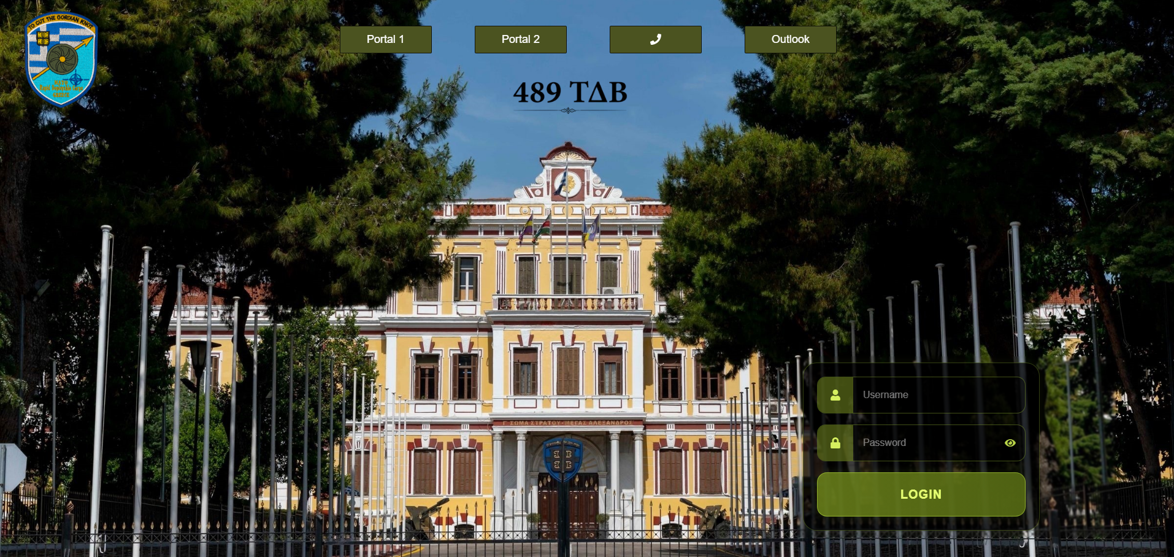
HOW TO RUN
Για να τρεξει η εφαρμογη απο τον server, πρεπει να ανοιξουμε ενα τερματικο(cmd) και να μπουμε στο φακελο server. Στη συνεχεια γραφουμε την παρακατω εντολη:
node server.jsx
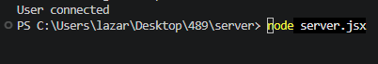
Αυτο μετα εχει ενα δικο του link συνηθως localhost:3000.
Τα ονοματα των users ειναι στο users.txt με αυτη τη μορφη:
username:password: Full Name
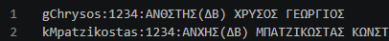
ΑΛΛΑΓΕΣ ΣΤΟΝ ΚΩΔΙΚΑ
Αν θελουμε να κανουμε αλλαγες πρεπει να μπουμε στο 489-website.
Αν θελουμε να αλλαξουμε καποια πραγματα στα πεδια Porta1 και Portal2, παμε στον κωδικα στο αρχειο Navbar.jsx.
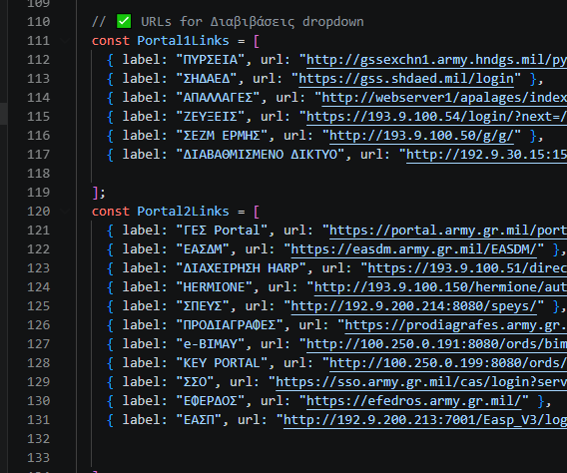
Στη συνεχεια για να τρεξουμε μπαινουμε στον φακελο 489-website. Το chat δε θα λειτουργει επειδη πρεπει να τρεξει ο server φακελος. Εμεις θα δουμε μονο το ui εδω. Μολις δουμε οτι εγιναν οι αλλαγες που θελουμε τοτε, σταματαμε το προγραμμα που τρεχει με Ctr+C και τρεχουμε την εντολη npm run build.
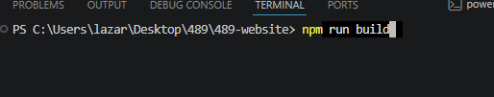
Μολις γινει αυτο θα κανουμε copy τον φακελο dist που εχει δημιουργηθει και θα το κανουμε paste στον φακελο server. Και θα τρεξουμε τον server οπως εχουμε πει παραπανω.

